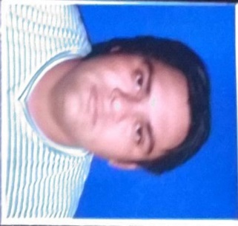

***JOSE ALBERTO VILLALOBOS GARAY***

*gordovillalobos1 @hotmail.com Liberia, Guanacaste, barrio los ángeles de pulpería la primavera 50 sur• (506) 61-84-32-37 / 84-30-53-72*

***Datos Personales***

*Cedula:* *6-340-062*

*Nacimiento:* *11 de mayo de 1984*

*Estado civil:* ***Soltero.***

***Educación***

*Colegio de Bagaces Guanacaste.*

***1998 Secundaria incompleta.***

*Escuela Tómas Guardia Gutiérrez.*

***1996 Diploma Educación Básica Escolar.***

***Experiencia***

***Papagayo Do It Center***

***| Entrada Península Papagayo.***

Asesor y preparador de pinturas. *2013 – 2015*

***Polymer de Costa Rica S.A.***

***| El Coyol de Alajuela.***

Ayudante de procesos. *2012 – 2013*

***Súper Compro Liberia***

***| Liberia, Guanacaste.***

Ayudante de carnicería. *2011 – 2012*

*Ferretería el Liberiano*

*| Liberia, Guanacaste.*

Asesor y preparador de pinturas. *2010*

***Grupo el Colono***

***| Liberia, Guanacaste.***

Administrador de centro de pinturas. *2009*

***Depósito de materiales San Carlos***

***| Liberia, Guanacaste.***

Asesor y preparador de pinturas. *2005 – 2008*

***Aptitudes***

* *Atención al cliente.*
* *Ventas dinámicas.*
* *Clientemanía.*
* *Operador de aplicaciones Ofimáticas.*
* *Manipulación de alimentos.*
* *Decoración – Auxiliar en Decoración.*

***Referencias***

* *Ing. Alejandro Villalobos Vargas, 88-55-21-92*
* *José Álvaro Maietta Alvarado, 62-32-31-65*
* *Ricardo López Betancourt, 72-53-59-90*



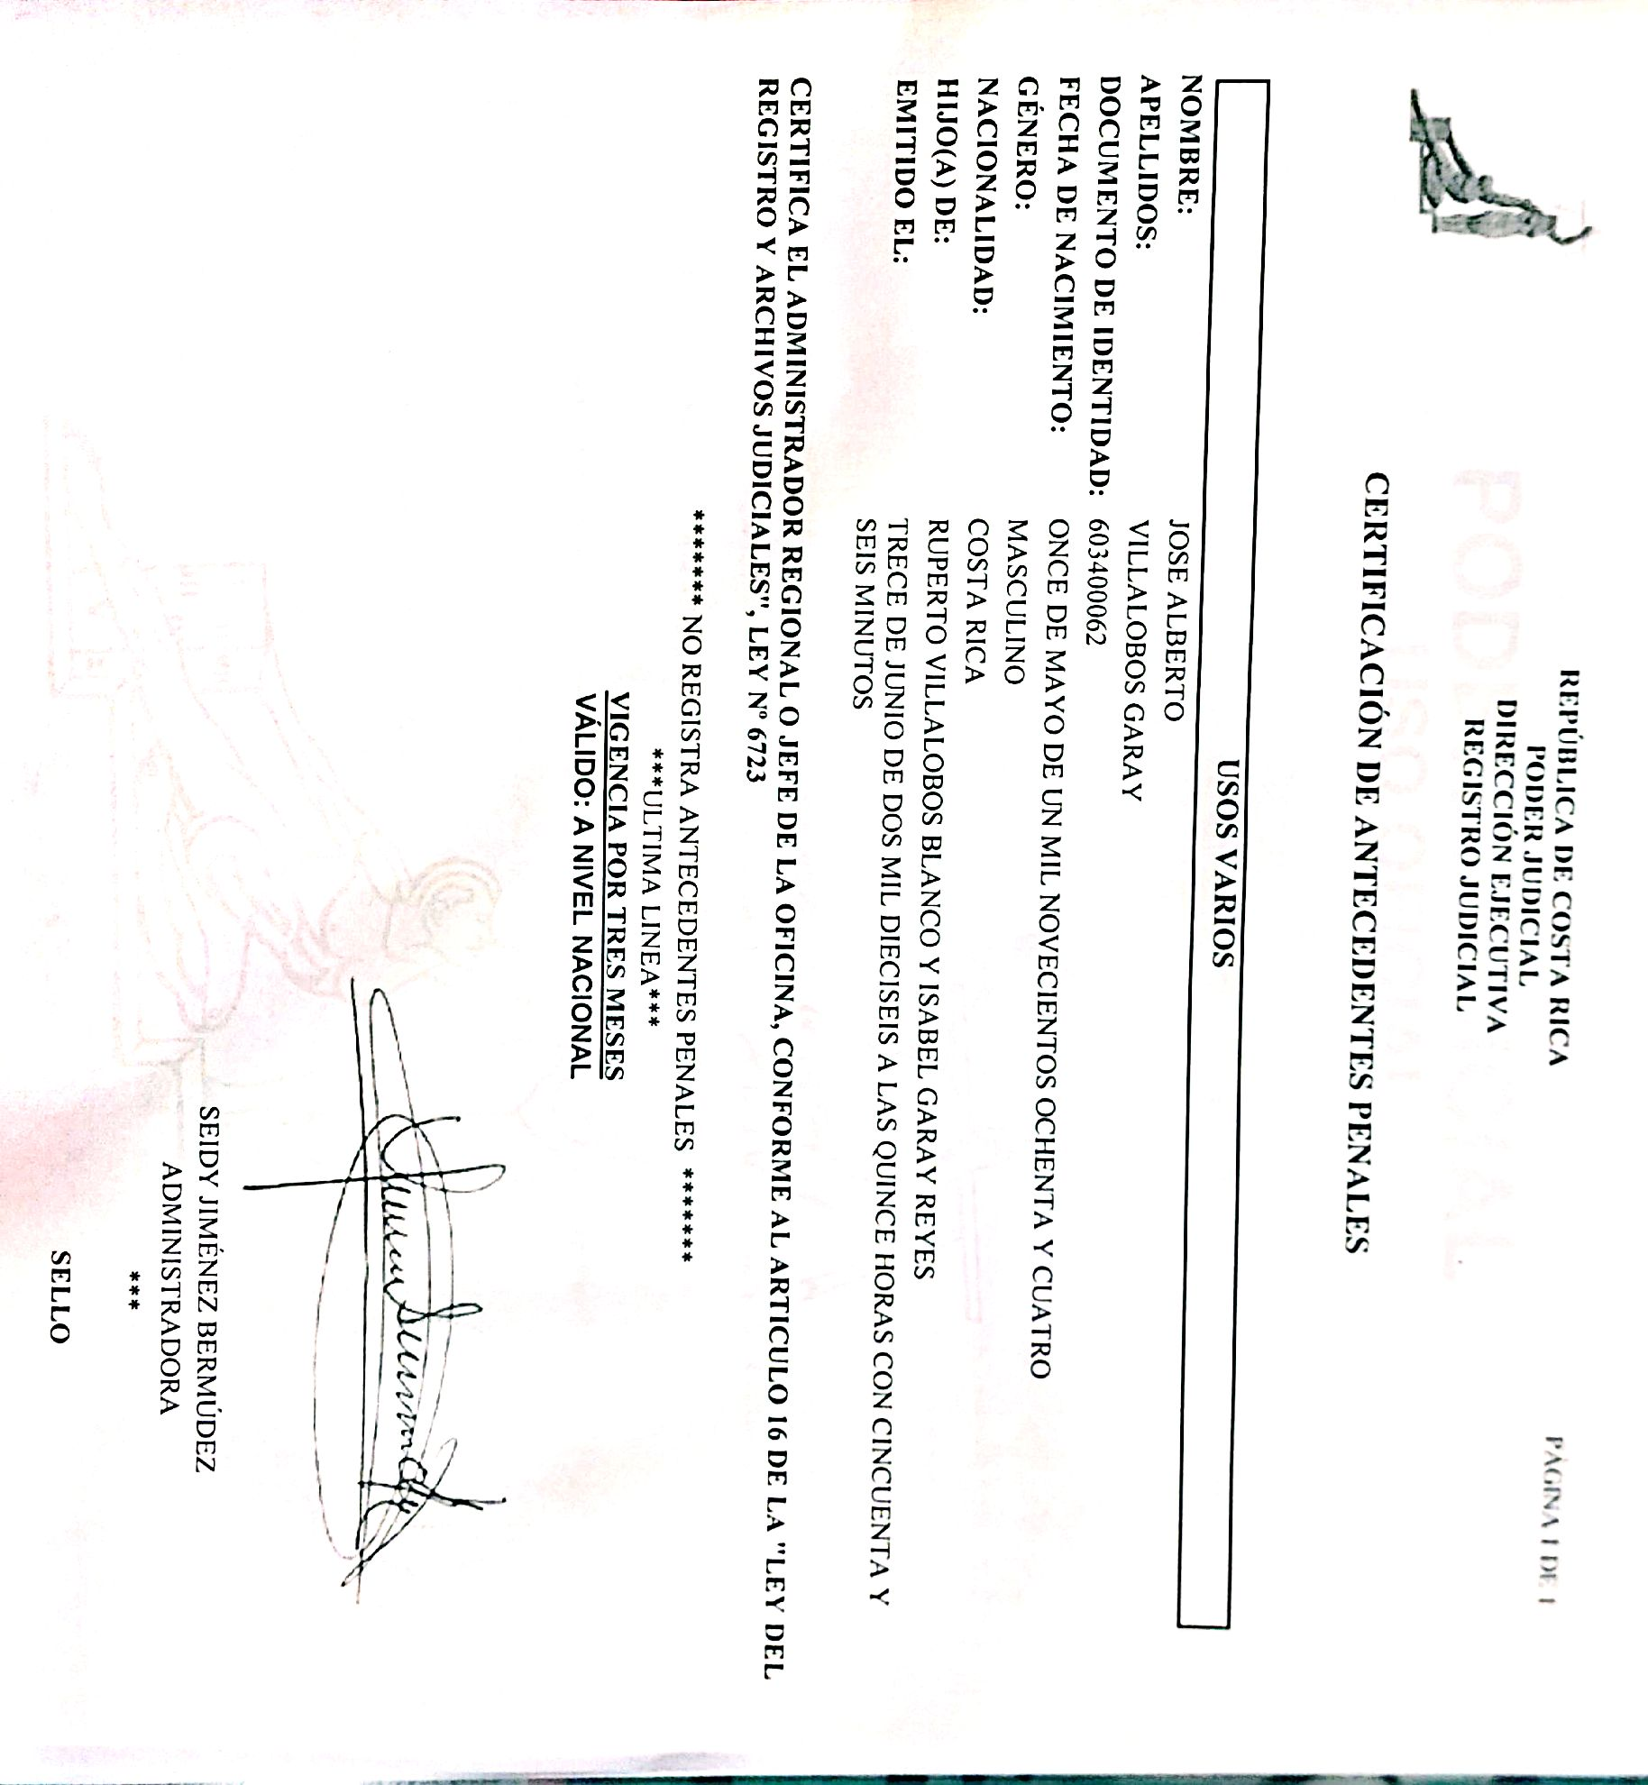

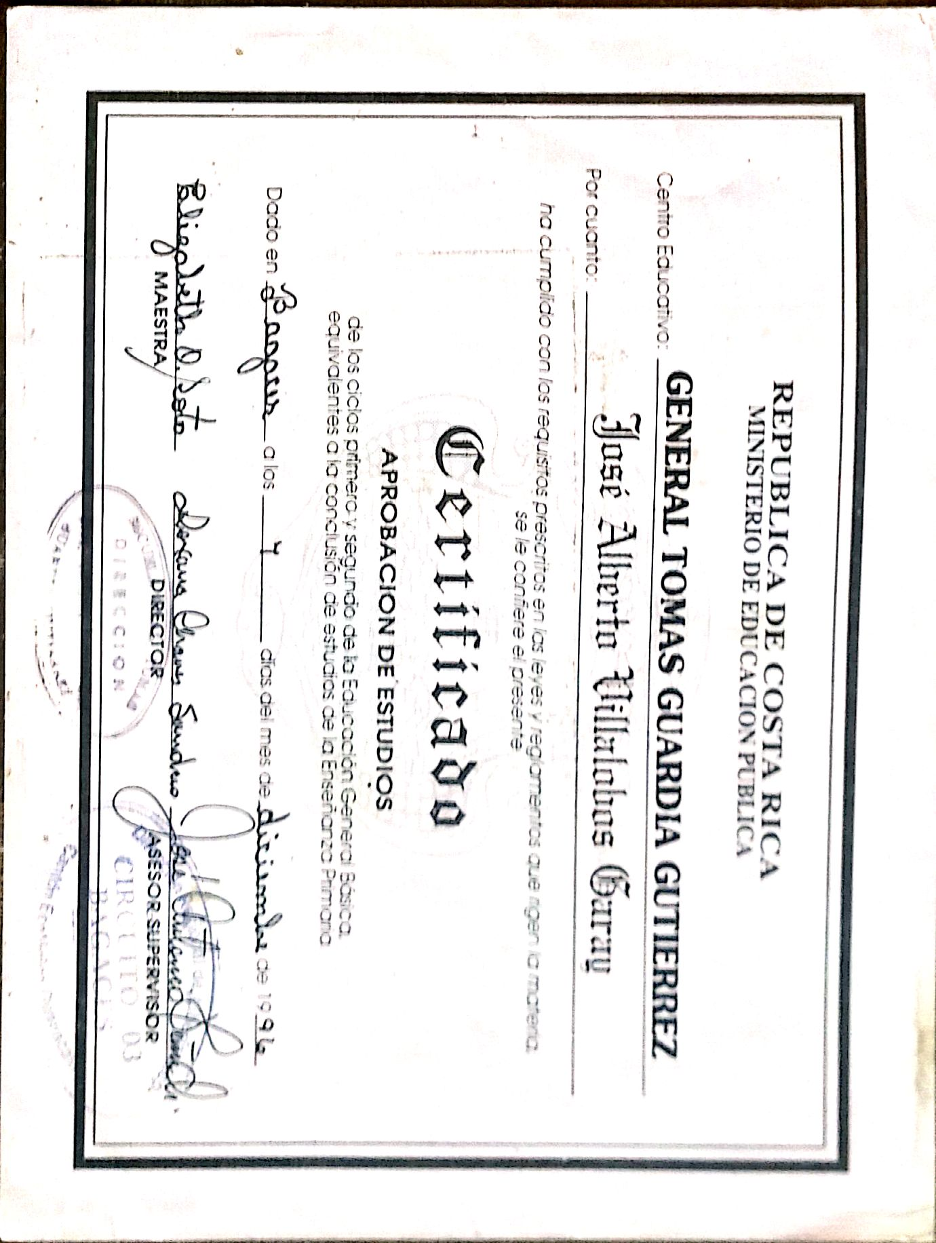

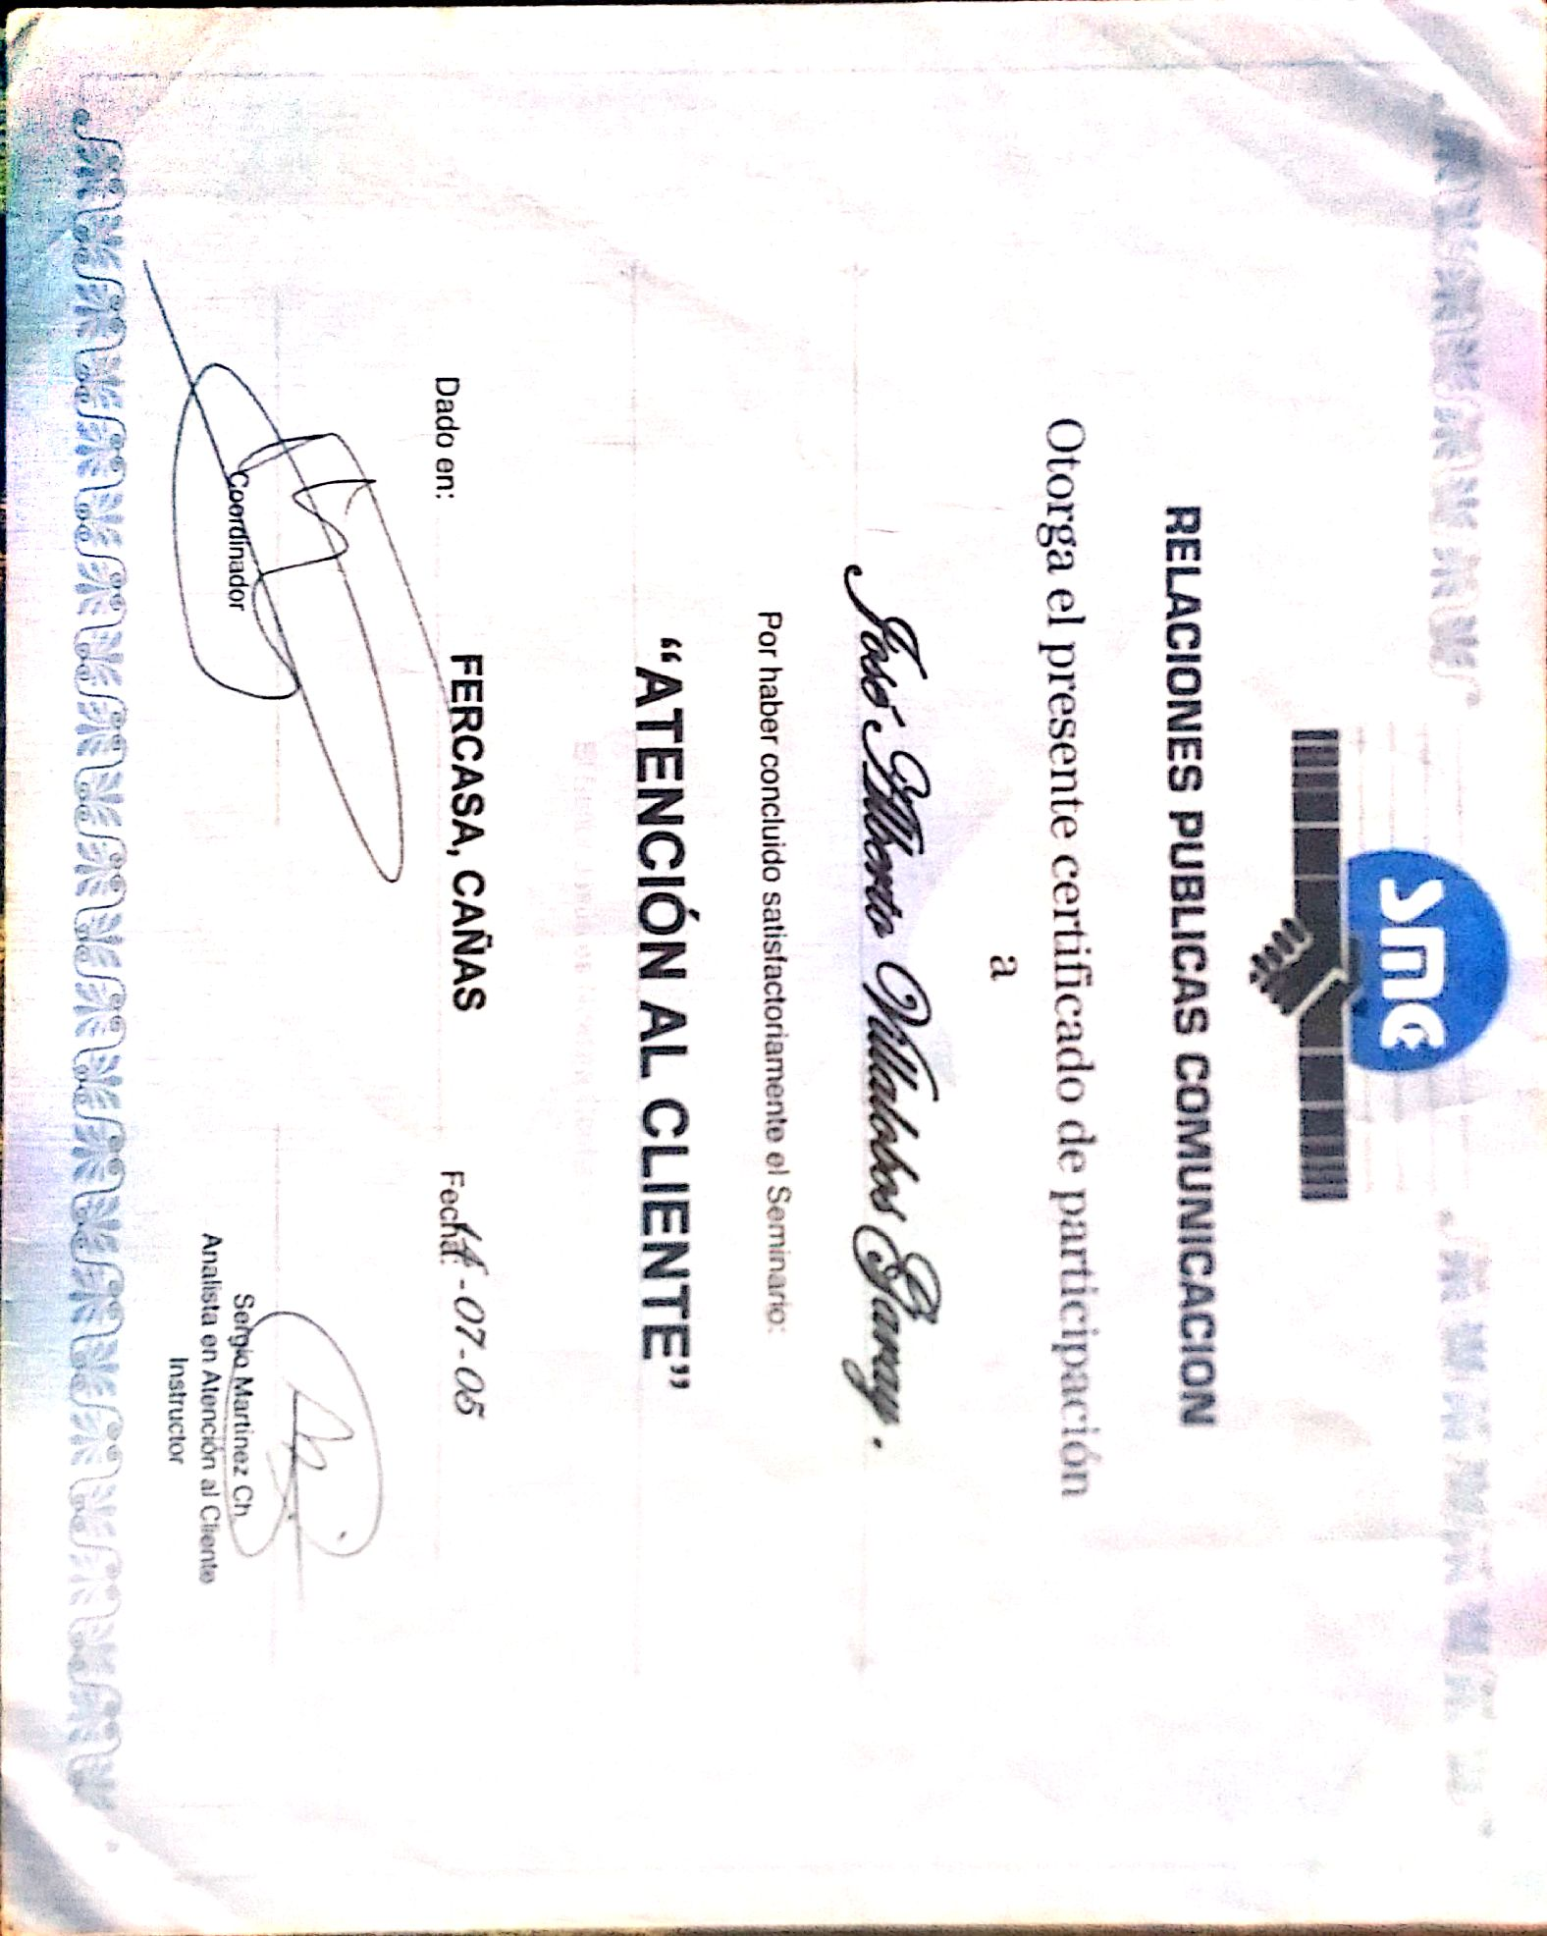

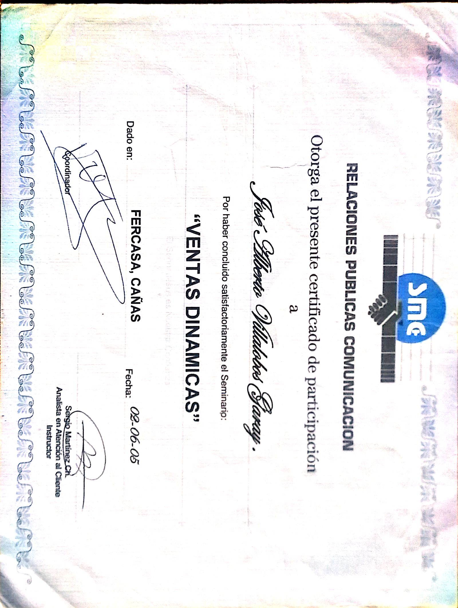

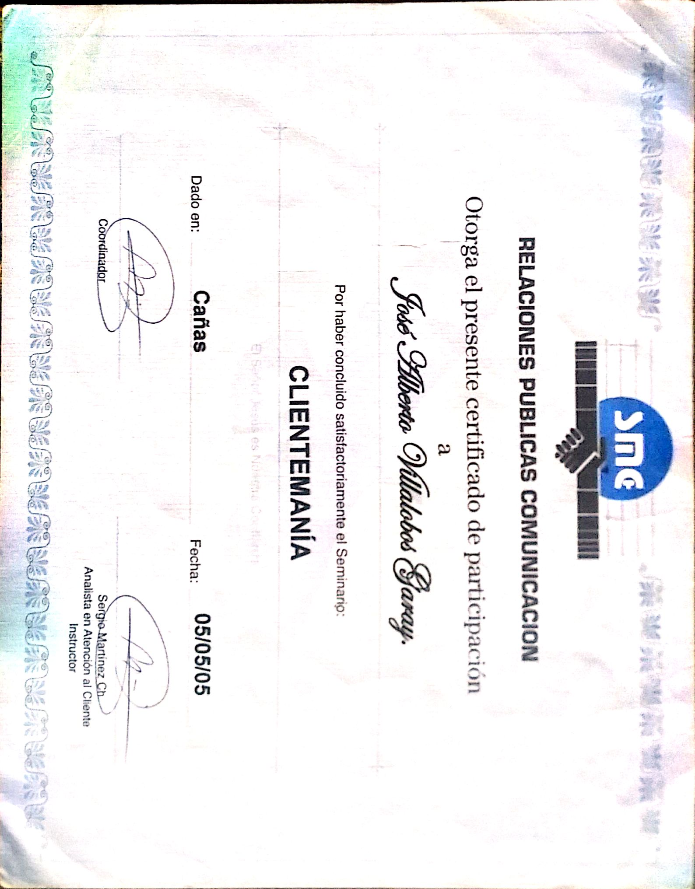

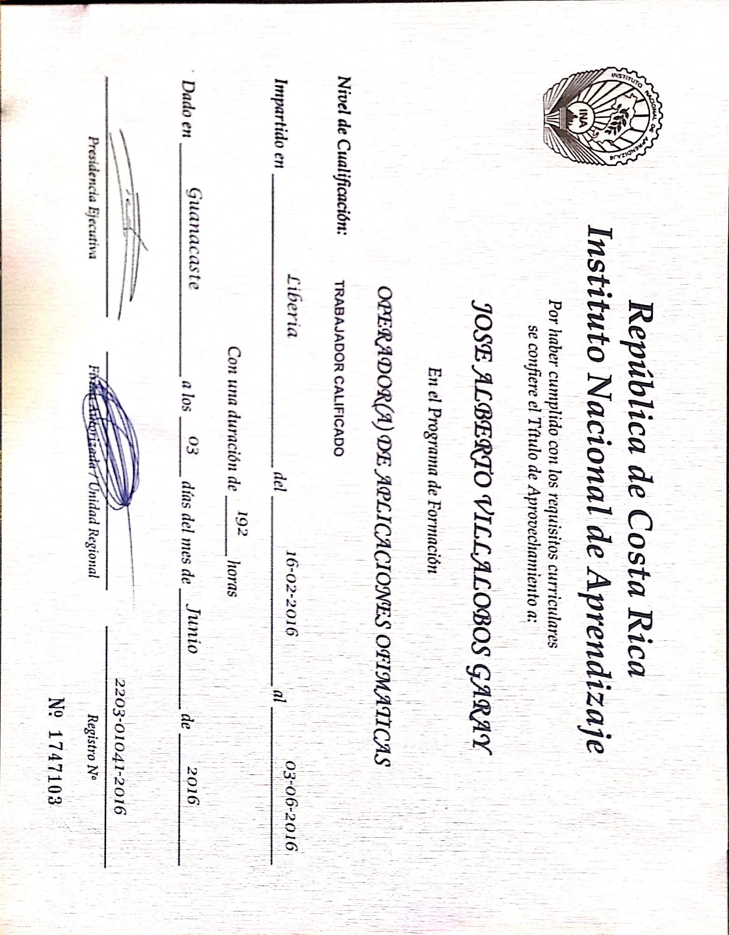

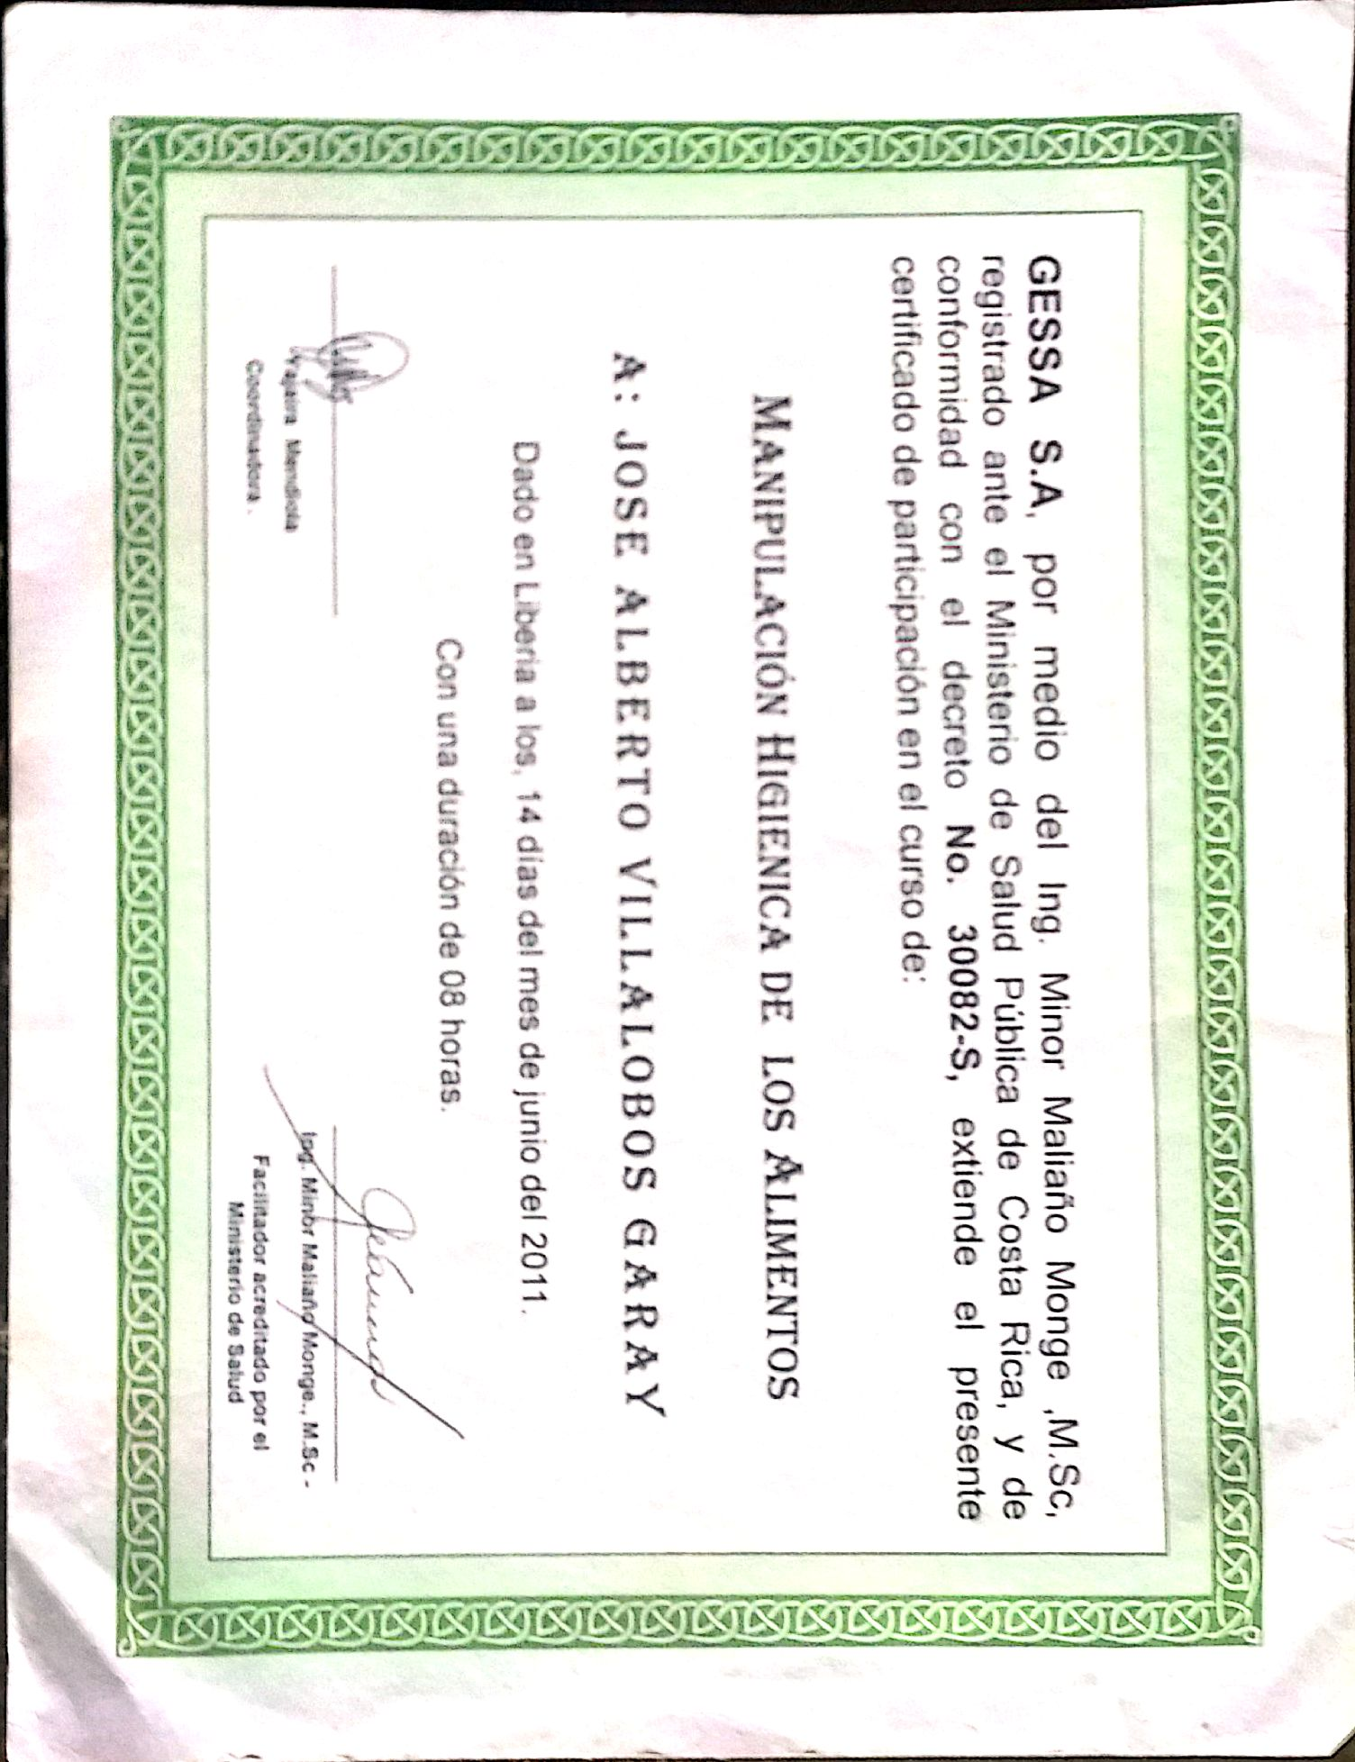

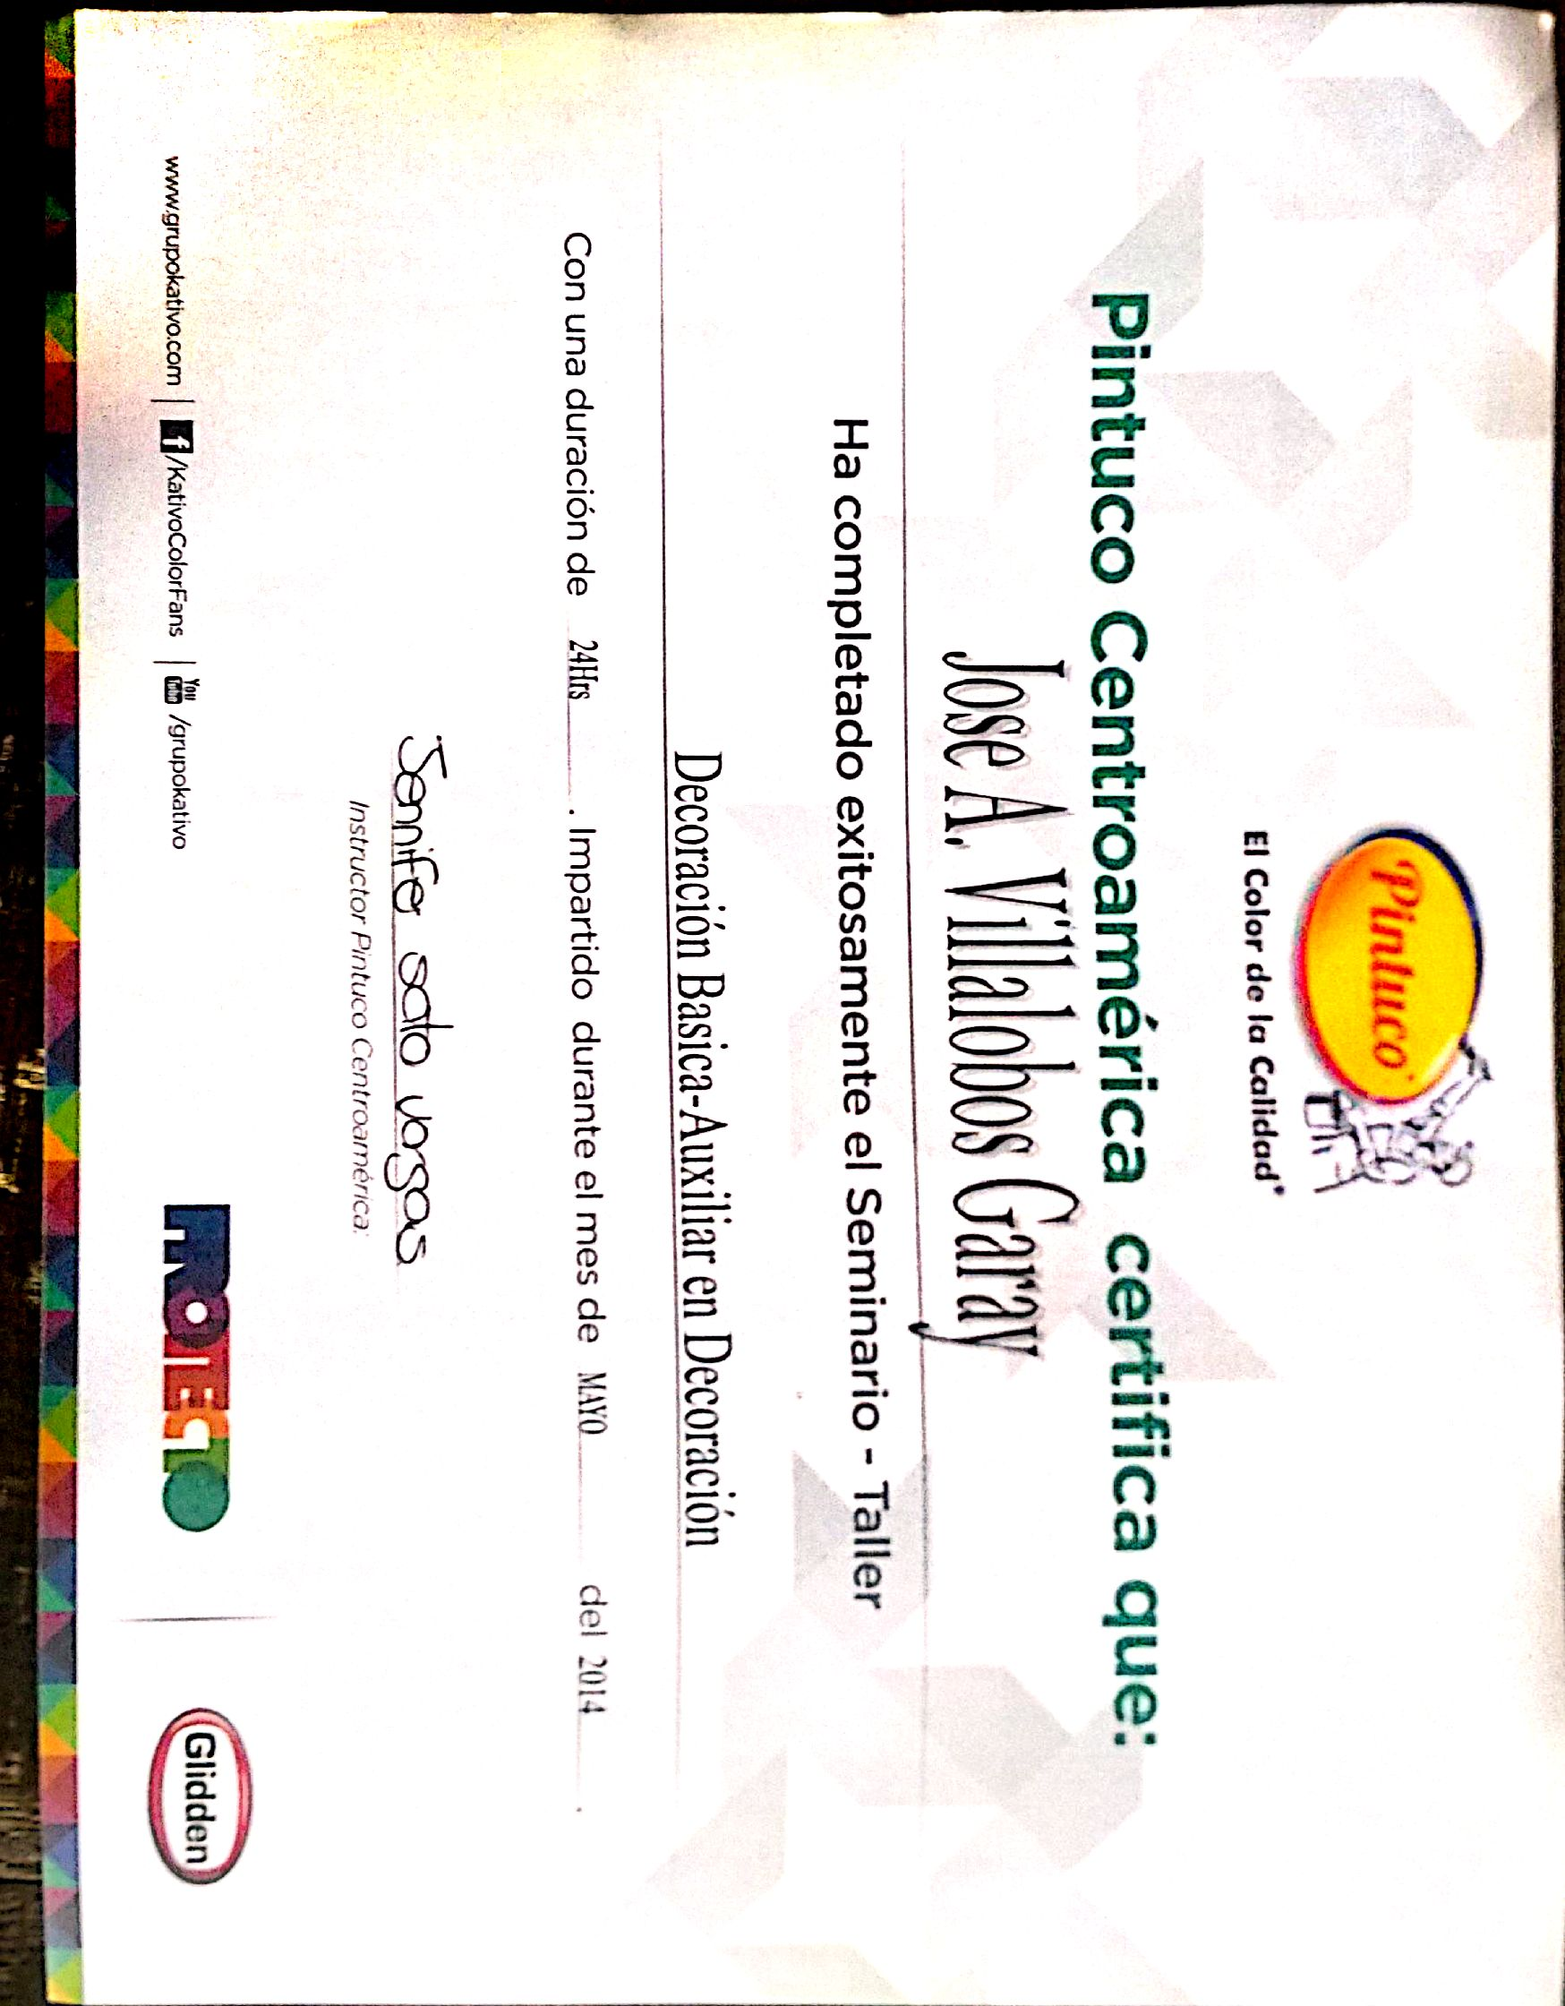

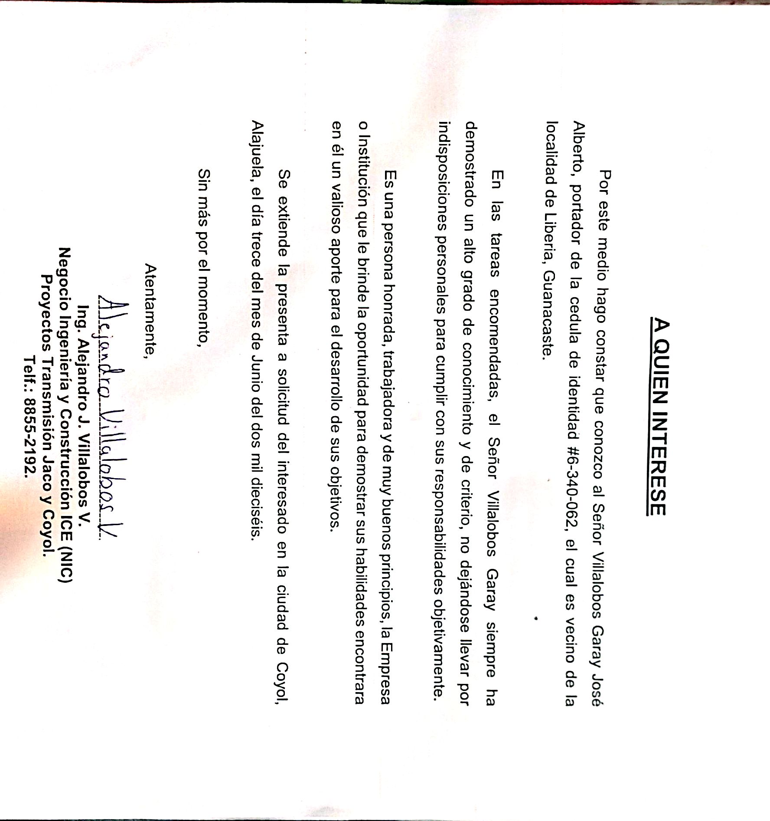k

